DAFTAR PUSTAKA

Hutahaean, Jeperson. 2015. *Konsep Sistem Informasi.* Yogyakarta*:* Deepublish

Ladjamudin A. B., 2005, Analisis dan Desain Sistem Informasi. Yogyakata : Graha Ilmu.

Muslihudin, Muhamad. 2016. *Analisis dan Perancangan Sistem Informasi Menggunakan Model Terstruktur dan UML. Yogyakarta: Andi.*

Mustakini, Jogiyanto Hartono. 2009. *Sistem Informasi Teknologi*. Yogyakarta: Andi Offset

Yakub. 2012*. Pengantar Sistem Informasi*. Yogyakarta : Graha Ilmu.

**PENGESAHAN PEMBIMBING**

NAMA : MURNATI

NPM : 1102161099

PROGRAM STUDI : TEKNIK INFORMATIKA

JENJANG PENDIDIKAN : STRATA 1 (S1)

Judul PKN : ANALISA SISTEM INFORMASI KEAMANAN DENGAN MENGGUNAKAN AKSES KONTROL (KARTU AKSES PINTU) DI KANTOR PERWAKILAN (KPW) BANK INDONESIA PROVINSI BANTEN

Serang, 30 Juli 2019

|  |  |  |
| --- | --- | --- |
| **Pembimbing di Tempat PKN** |  | **Dosen Pembimbing PKN** |
|  |  |  |
| **Renny Maharani** |  | **Ahmad Suramat, ST.,MM** |
| NIP : 14789 |  | NIDN : 0424108204 |

**DAFTAR RIWAYAT HIDUP**

Nama : Murnati

NPM : 1102161099

Tempat Tanggal Lahir : Serang, 05 Agustus 1998

Jenis Kelamin : Perempuan

Agama : Islam

Kewarganegaraan : Indonesia

Alamat : Kp. Pasir Menteng 001/007 desa Umbul Tanjung, Kec. Cinangka, Kab. Serang-Banten

Pendidikan:

2005 - 2010 : SDN Pasir Menteng

2010 - 2013 : SMPN SATAP Pasir Menteng

2013 - 2016 : Ponpes Modern Assa’adah Boarding School

2016 - Sekarang : Universitas Banten Jaya Serang

#### SURAT KETERANGAN DITERIMA PKN

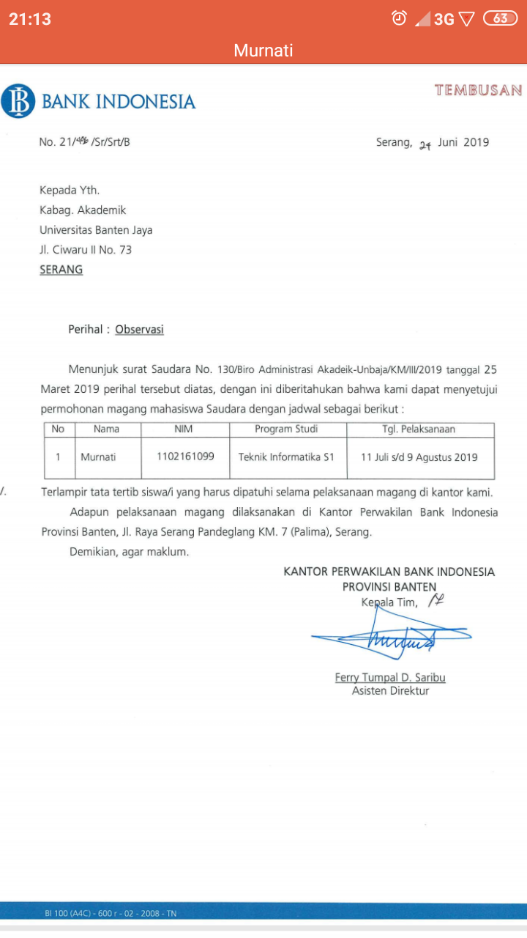

###### SURAT KETERANGAN PKN

Yang bertanda tangan dibawah ini,

NAMA : RENNY MAHARANI

NIP : 14789

JABATAN :MANAJER FUNGSI KOORDINASI & KOMUNIKASI KEBIJAKAN

Menerangkan dengan sebenarnya, bahwa Mahasiswi dibawah ini :

NAMA : MURNATI

NPM : 1102161099

PROGRAM STUDI : TEKNIK INFORMATIKA

Telah melaksanakan Kuliah Kerja Nyata (PKN) / Magang di Kantor Perwakilan Bank Indonesia Provinsi Banten sejak 11 Juli s/d 9 Agustus tahun 2019.

Berdasarkan penilaian selama mahasiswa tersebut melakukan Praktek Kerja Nyata (PKN) berkelakuan baik dan memperoleh nilai sebagai berikut :

|  |  |  |  |
| --- | --- | --- | --- |
| No | Kriteria Penilaian | Nilai | Keterangan |
| 1 | Inisiatif |  |  |
| 2 | Dedikasi / Tanggung Jawab |  |  |
| 3 | Prestasi |  |  |
| Rata-rata | |  |  |

Demikian Surat Keterangan ini dibuat untuk dapat dipergunakan sebagaimana semestinya.

Dibuat di : Serang, 09 Agustus 2019

Renny Maharani

*Keterangan :*

|  |  |  |  |
| --- | --- | --- | --- |
| *No* | *Nilai/Rata-rata* | *Nilai Huruf* | *Keterangan* |
| *1.* | *80-100* | *A* | *Sangat Baik* |
| *2.* | *66-79* | *B* | *Baik* |
| *3.* | *56-65* | *C* | *Cukup* |